**МИНОБРНАУКИ РОССИИ**

**САНКТ-ПЕТЕРБУРГСКИЙ ГОСУДАРСТВЕННЫЙ**

**ЭЛЕКТРОТЕХНИЧЕСКИЙ УНИВЕРСИТЕТ**

**«ЛЭТИ» ИМ. В.И. УЛЬЯНОВА (ЛЕНИНА)**

**Кафедра КСУ**

отчет

**по лабораторной работе №2**

**по дисциплине «Проектирование оптимальных систем управления»**

Вариант 1

Санкт-Петербург

2018

## Решение задач оптимизации методом поиска.

Статическая задача.

Определить глобальный максимум функции и исследовать поведение функции в районе экстремума.



$$z=x^{2}-2*x+1+y^{2}$$

$z={(x-1)}^{2}+y^{2}$– окружность и z≥0

X

Y

* $f=e^{-0.1z}cos⁡(z)$ имеет min при cos(z)=-1

$$z=-π$$

$$f=e^{-0.1(-π)}\cos\left(-π\right)=-0,734$$

**Main файл**

z=0:0.01:10;

x0=[0 0];

fm = fminsearch('fmsfun', x0)

x=fm(1);

y=fm(2);

f = x^2 + y^2 - 2*x +1;

fm=exp(-0.1*f).*cos(f)

plot(z,cos(z).*exp(-0.1*z),f,fm,'ro')

grid on

**fmsfun файл**

function fm = fmsfun(x0);

x = x0(1);

y = x0(2);

f = x^2 + y^2 - 2*x +1;

fm=exp(-0.1*f).*cos(f);

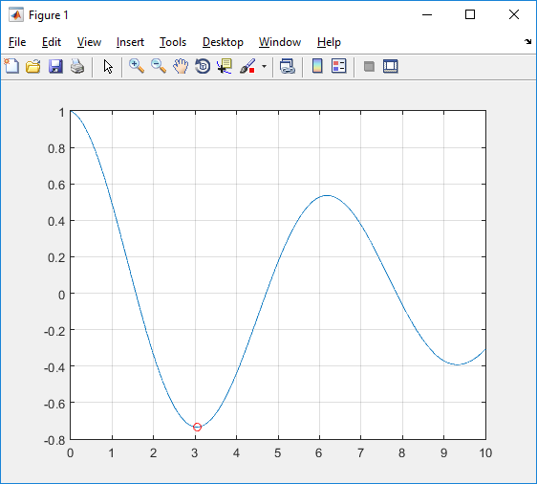

Рисунок 1- График заданной функции и точка минимума этой функции

fm =-0.6543 0.5524% Значения x и y, соответствующие минимуму функции

f = 3.0419 % Значение z, соответствующее минимуму функции

fm =-0.7341 % Минимум функции

**2 часть**

Динамический объект



Входным воздействием на объект является функция времени, содержащая неизвестный параметр , величину которого необходимо определить из условия



Функция  является кусочно-линейной:



**Main файл**

global t t1 x x0 u

t1=1;

x0=10;

um=fminsearch(@fmsfun7,1)

plot(t,x,t,u)

grid on

**fmsfun файл**

function f=fmsfun7(um)

global t t1 x x0 u umax

umax=um;

t=[];

x=[];

u=[];

[t,x]=ode45(@odefun7,[0 9*t1],[x0]);

for i=1:length(t),

if t(i)<t1

u(i)=(um/t1)*t(i);

else

u(i)=-(um/t1)*t(i)+9*um;

end

end

f=x(length(t))*x(length(t));

**odefun файл**

function f=odefun7(t,x)

global t1 umax

if t<t1

u=(umax/t1)*t;

else

u=-(umax/t1)*t+9*umax;

end

f=-0.5*x+u;

